MATEMATYKA – JANINA WYSZKOWSKA

KLASA 4A
25.05.2020 r. – PONIEDZIAŁEK
TEMAT: Pole kwadratu.
Obejrzyj film:
https://www.youtube.com/watch?v=b7npHmoV-AE

Przepisz lub wydrukuj i wklej do zeszytu:
POLE KWADRATU

Pole kwadratu obliczamy, mnożąc długości jego boków:

P = a · a

Wydrukuj i wklej lub przepisz do zeszytu załączone zadania z rozwiązaniami:

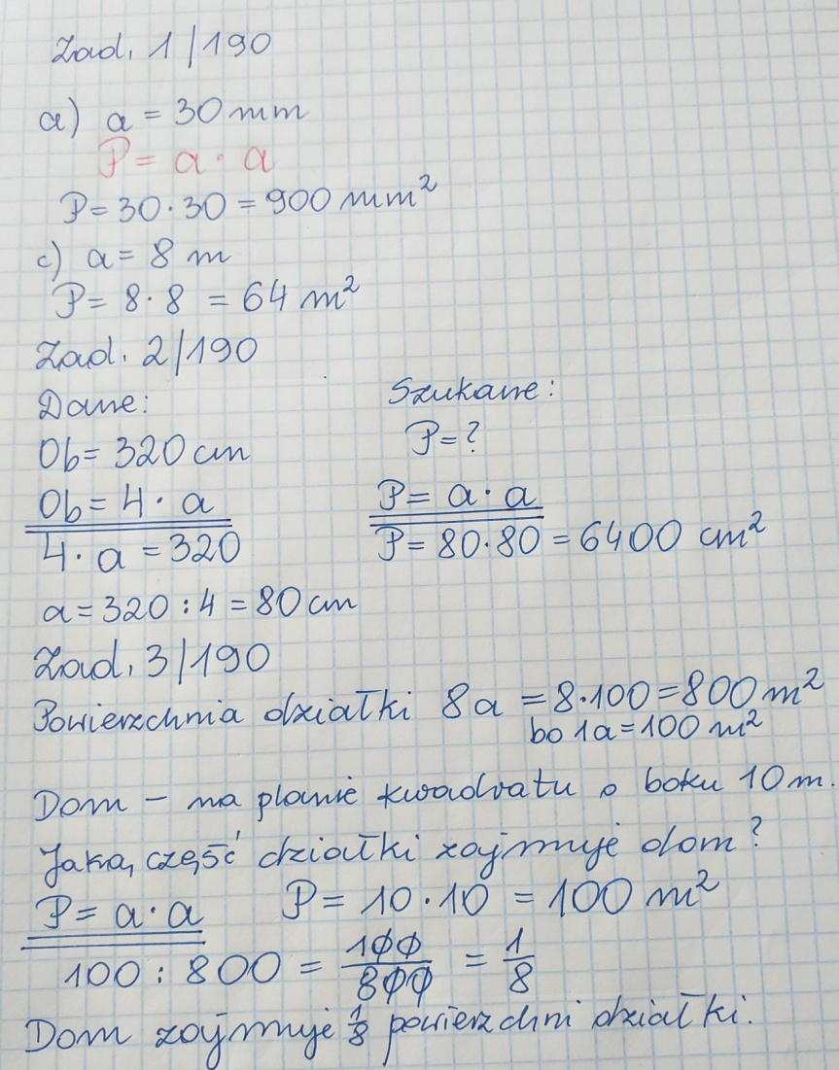

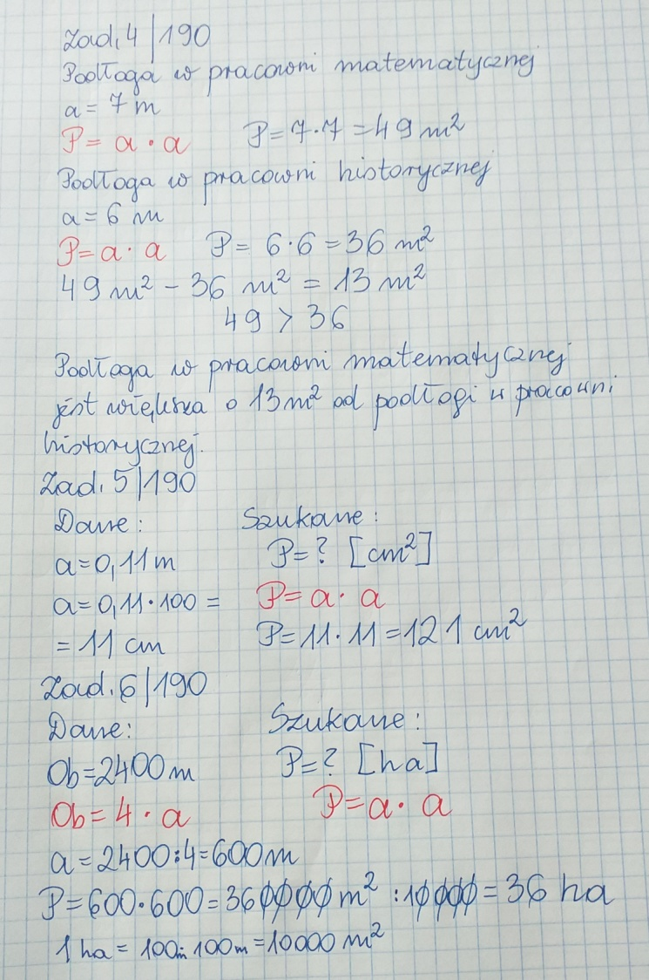

Do wykonania:
Rozwiąż ćw. 1, 2, 3 str. 79 i 80 w zeszycie ćwiczeń.

26.05.2020 r. – WTOREK
TEMAT: Rozwiązywanie zadań z zastosowaniem pola prostokąta i pola kwadratu.

Obejrzyj film:
https://www.youtube.com/watch?v=PETgzgD1MDQ

Wydrukuj i wklej lub przepisz do zeszytu załączone zadania z rozwiązaniami:
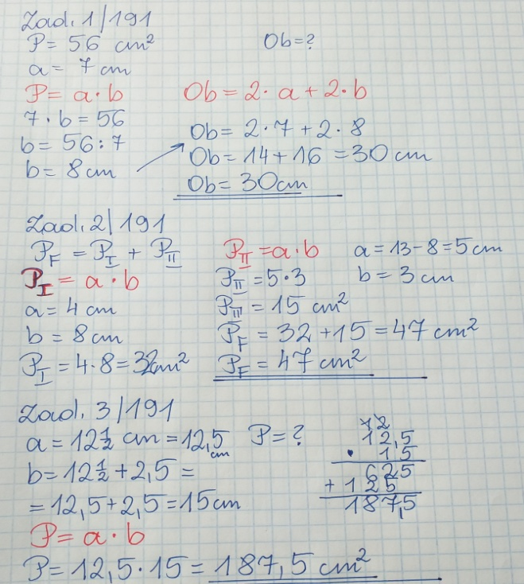

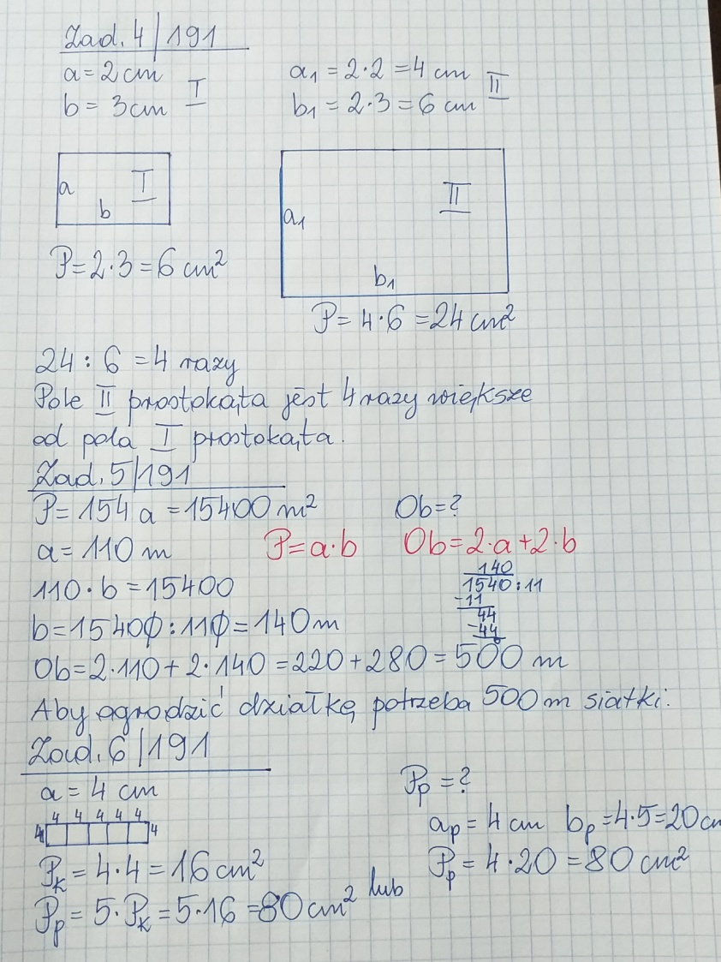

Do wykonania:
Rozwiąż ćw. 1, 2, 3 str. 80 i 81 w zeszycie ćwiczeń.

27.05.2020 r. – ŚRODA
TEMAT: Rozwiązywanie zadań – pole prostokąta i pole kwadratu.

Wydrukuj i wklej lub przepisz do zeszytu załączone zadania z rozwiązaniami:
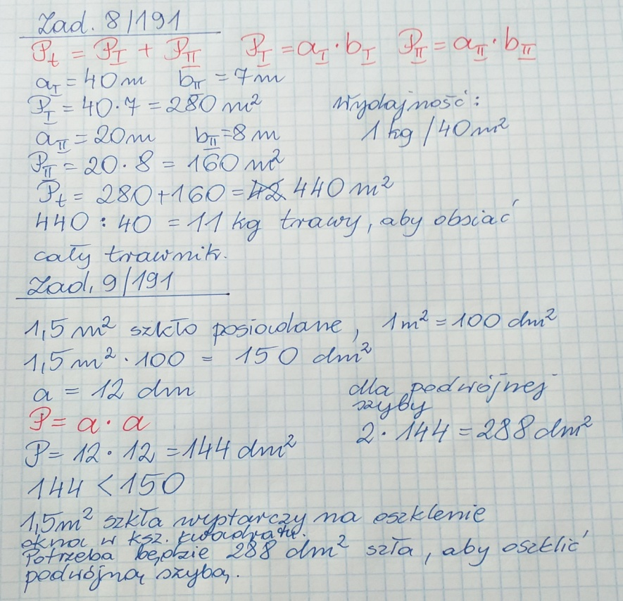

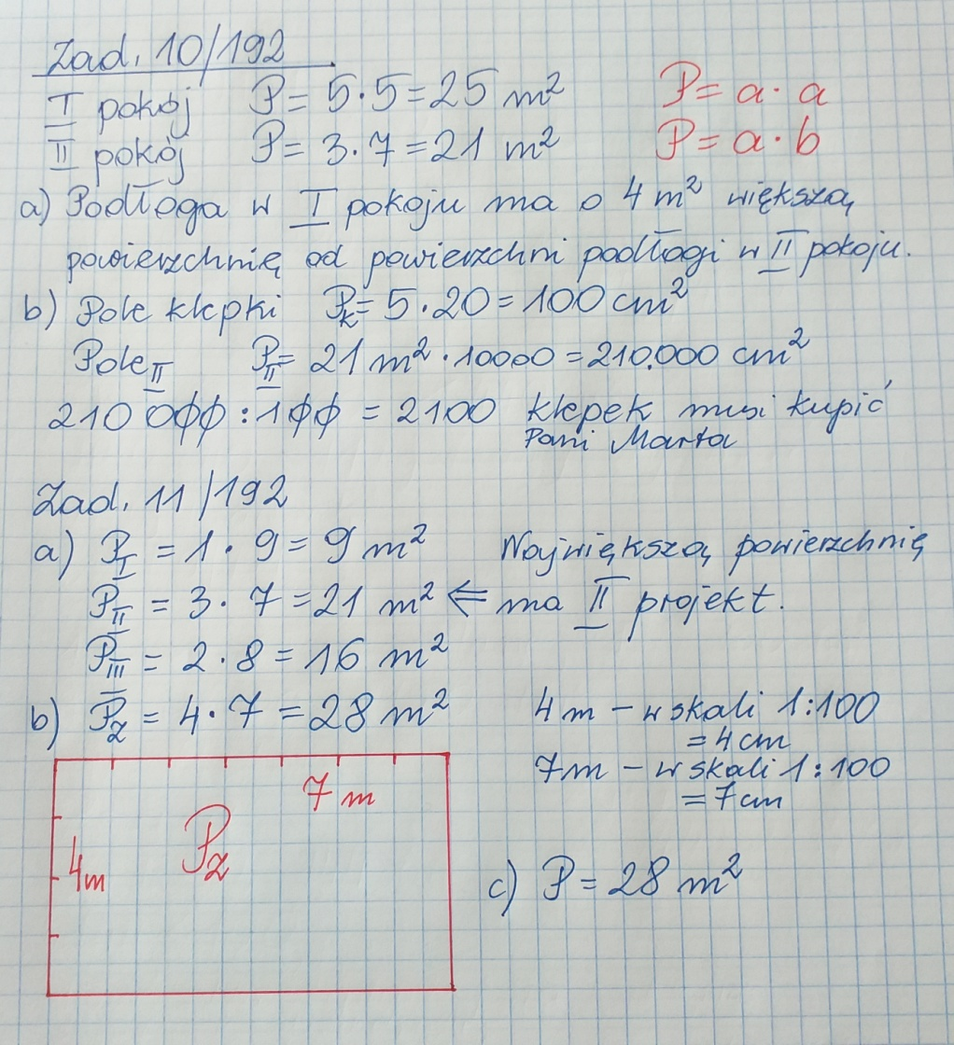

Do wykonania:
Rozwiąż ćw. 4, 5 str. 81 w zeszycie ćwiczeń.

28.05.2020 r. – CZWARTEK
TEMAT: Powtórzenie wiadomości – pole prostokąta i pole kwadratu.

Rozwiąż w zeszycie zadania
2, 4, 5, 6, 8 str. 193
12, 14, 16 str. 194
z Podsumowania działu.

